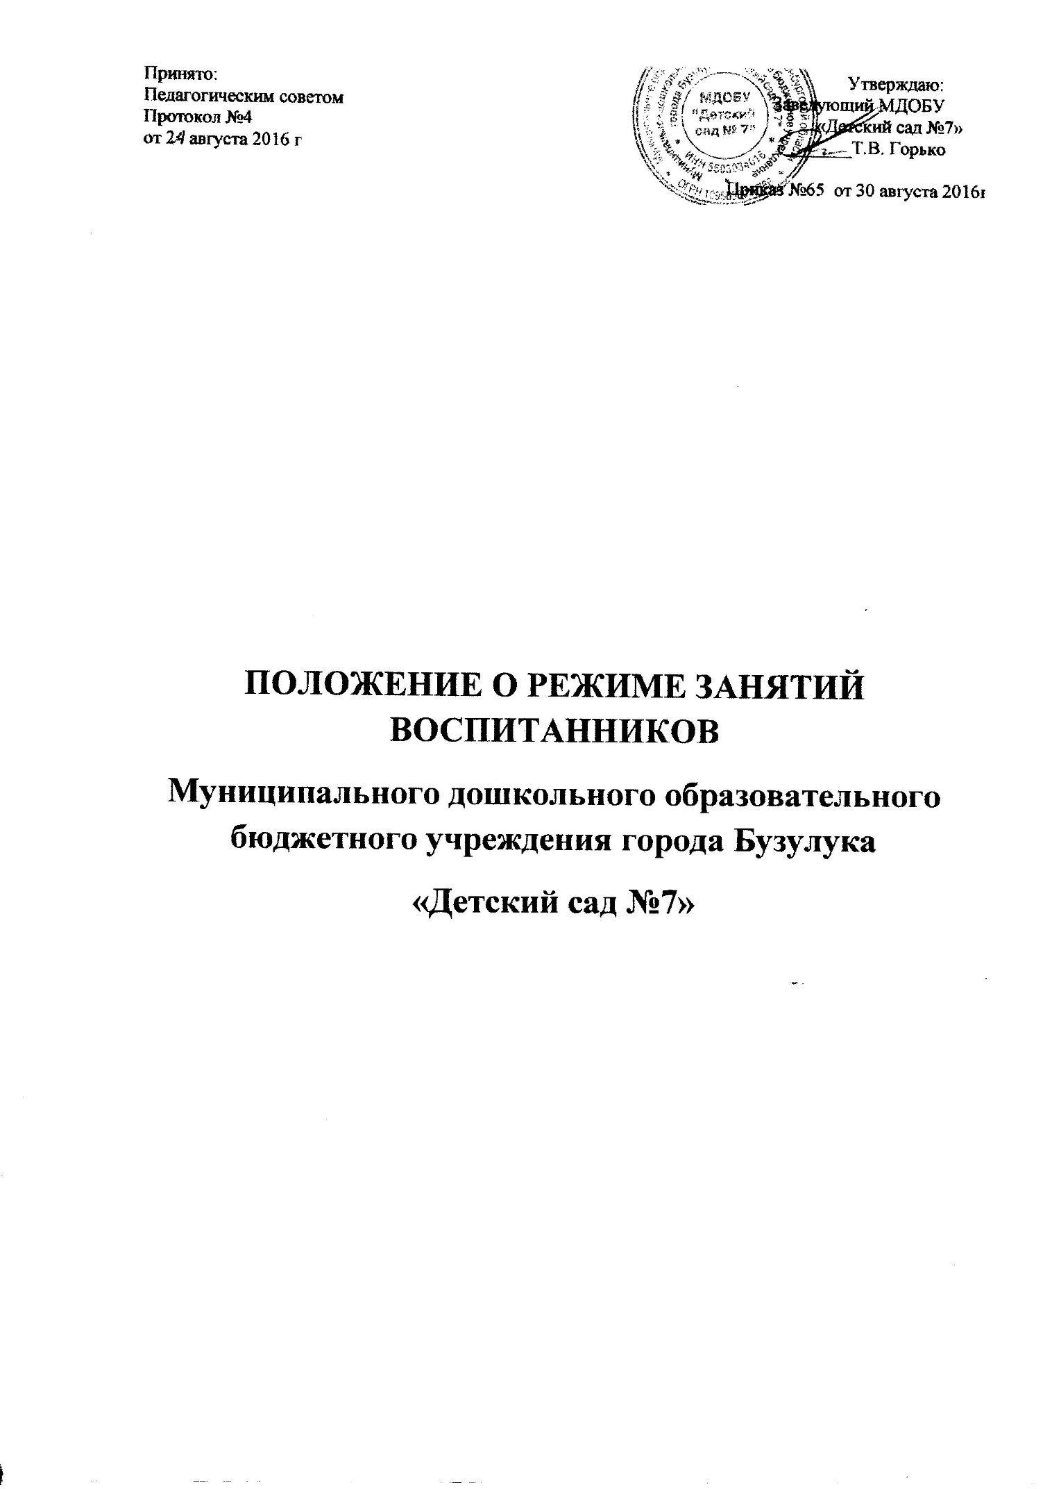

- Общие положения
1.1. Режим функционирования Муниципального дошкольного образовательного бюджетного учреждения города Бузулука «Детский сад №7» (далее - ДОУ) и режим занятий разработан в соответствии с документами:
- постановлением федеральной службы по надзору в сфере защиты прав потребителей и благополучия человека от 115 .05.2013 №26 об утверждении СанПиН 2.4.1.3049-13 «Санитарно-эпидемиологические требования к устройству , содержанию и организации режима работы дошкольных образовательных организации режима работы дошкольных образовательных организаций»;
-ст. 30 ч 2 Федерального закона «Об образовании в Российской Федерации» от 29.12.2012 №273-ФЗ;
- Учебным планом образовательного учреждения;
-Правилами внутреннего распорядка воспитанников.
  - Положение регламентирует режим работы, режим занятий дошкольного образовательного учреждения
1.3.Режим занятий воспитанников регулирует основные вопросы организации и осуществления образовательной деятельности в ДОУ, содержит информацию о режиме работы, о режиме пребывания детей и организации образовательной работы в ДОУ.

- Режим функционирования дошкольного образовательного учреждения
2.1. Режим работы определяется по пятидневной рабочей неделе.
2.2.Группы функционируют в режиме полного дня (12 часовое пребывание).
График работы с 7.30 до 19.30.
2.3. Выходные дни: суббота, воскресенье и праздничные дни, установленные законодательством РФ.
2.4.Продолжительность учебного года с 01 сентября предыдущего по 31 мая последующего года; каникулы в середине года (январь), согласно календарному учебному графику.

3.Режим занятий воспитанников.
3.1.Образовательный процесс осуществляется в соответствии с образовательной программой дошкольного образования ДОУ.
3.2.Образовательная деятельность проводится в соответствии с требованиями СанПин.
3.3.Режим дня соответствует возрастным особенностям детей и способствует их гармоничному развитию. Максимальная продолжительность непрерывного бодрствования детей 3 - 7 лет составляет 5,5-6 часов, до 3 лет - в соответствии с медицинскими рекомендациями.
3.4. Продолжительность ежедневных прогулок составляет 3 - 4 часа. Продолжительность прогулки определяется дошкольной образовательной организацией в зависимости от климатических условий. При температуре воздуха ниже минус 15 С и скорости ветра более 7 м/с продолжительность прогулки сокращается.
3.5. Прогулки организуются 2 раза в день: в первую половину дня и во вторую половину дня - после дневного сна или перед уходом детей домой.
3.6.Общая продолжительность дневного сна для детей дошкольного возраста 2 - 2,5 часа. Для детей от 1,5 до 3 лет продолжительность дневного сна не менее 3 часов. Перед сном не проводятся подвижные эмоциональные игры, закаливающие процедуры. Во время сна детей присутствие воспитателя (или его помощника) в спальне обязательно.
3.7.Самостоятельная деятельность детей 3-7 лет (игры, подготовка к образовательной деятельности, личная гигиена) в режиме дня занимает не менее 3-4 часов. Организованная совместная деятельность проводится с учетом возраста детей, их индивидуальных особенностей. Образовательная деятельность, осуществляемая в ходе режимных моментов (организация питания, сна), преимущественно направлена на охрану здоровья ребенка, физическое и социально-личностное здоровье.
3.8. Расписание занятий является неотъемлемой частью режима занятий воспитанников, разрабатывается и утверждается на каждый учебный год.
3.9. Для детей раннего возраста от 1,5 до 3 лет длительность занятий не превышает 10 мин. Допускается осуществлять образовательную деятельность в первую и во вторую половину дня (по 8-10 минут). Допускается осуществлять образовательную деятельность на игровой площадке во время прогулки. Продолжительность занятий:
- для детей от 3 до 4 лет - 15 минут,
- для детей от 4 до 5 лет - 20 минут,
- для детей от 5 до 6 лет - 25 минут,
- для детей от 6 до 7 лет - 30 минут.
3.10. Максимально допустимый объем образовательной нагрузки в первой половине дня в младшей и средней группах не превышает 30 и 40 минут соответственно, а в старшей и подготовительной - 45 минут и 1,5 часа соответственно. В середине занятий статического характера проводятся физкультурные минутки. Перерывы между занятиями - не менее 10 минут.
3.11.Образовательная деятельность с детьми старшего дошкольного возраста осуществляется и во второй половине дня после дневного сна. Ее продолжительность составляет не более 25 - 30 минут в день.
3.12. Занятия, требующие повышенной познавательной активности и умственного напряжения детей, организуется в первую половину дня. Для профилактики утомления детей образовательная деятельность сочетается с занятиями по физическому развитию и музыкальной деятельности.
3.13.Физическое воспитание детей направлено на улучшение здоровья и физического развития, расширение функциональных возможностей детского организма, формирование двигательных навыков и двигательных качеств. Двигательный режим, физические упражнения и закаливающие мероприятия осуществляются с учетом здоровья, возраста детей и времени года. В ДОУ используются следующие формы двигательной деятельности: утренняя гимнастика, занятия физической культурой в помещении и на воздухе, физкультурные минутки, подвижные игры, спортивные упражнения и другие.
- объеме двигательной активности воспитанников 5-7 лет предусматривается в организованных формах оздоровительно-воспитательной деятельности 6-8 часов в неделю с учетом психофизиологических особенностей детей, времени года и режима работы ДОУ. Для реализации двигательной деятельности детей используются оборудование и инвентарь спортивного зала и спортивной площадки ДОУ, центры двигательной активности в группах в соответствии с возрастом и ростом ребенка.
- детьми третьего года жизни занятия по физическому развитию проводятся по подгруппам 3 раза в неделю в групповом помещении.
Занятия по физическому развитию для детей в возрасте от 3 до 7 лет проводятся 3 раза в неделю. Один раз в неделю для детей 5 - 7 лет круглогодично организуются занятия по физическому развитию детей на открытом воздухе. Их проводят только при отсутствии у детей медицинских противопоказаний и в соответствующей погодных условий
3.14. Задачи образовательных областей реализуются ежедневно также в ходе режимных моментов, совместной и самостоятельной деятельности детей в различных видах детской деятельности (общении, игре, познавательно-исследовательской, двигательной, продуктивной деятельности).
3.15.В летний оздоровительный период занятия в ДОУ не проводятся. В данный период года воспитателями осуществляется воспитательная, физкультурно-оздоровительная работа, деятельность художественно-эстетической направленности. Организуются продуктивные виды деятельности, игровая, двигательная, трудовая деятельность на свежем воздухе; закаливающие процедуры, праздники и развлечения. Увеличивается продолжительность прогулок.
3.16. При организации образовательного процесса выделяется каникулярное время – в середине года (январь), согласно календарному учебному графику.

- Ответственность
4.1 Режим занятий воспитанников ДОУ обязателен для исполнения всеми участниками образовательного процесса.

